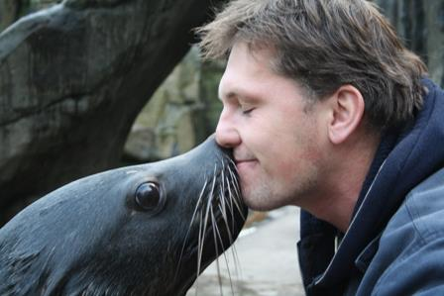
Kynologický klub Březolupy
pořádá besedoseminář

s RNDr. FRANTIŠKEM ŠUSTOU

Termín konání: 15.3.2014
Místo konání: SOŠ a Gymnázium Staré Město
Velehradská 1527
Staré Město u Uh. Hradiště
Začátek: 9:00hod do cca 14:00hod

„JAK ODNAUČIT“

Besedosemináře jsou kombinací přednášky a besedy na konkrétní téma. Počet účastníků je limitován a seznam otázek posílá organizátor několik dnů před akcí mejlem. Odpovědi na otázky jsou pak zasazeny do probírané teorie. Součástí semináře jsou opět texty k samostatné práci, s jejichž pomocí se účastníci učí analyzovat a řešit předložené problémy. Téma semináře tvoříte i vy vašimi návrhy.

Témata, která vás zajímají zasílejte na : kynolog.brezolupy@seznam.cz

Více o práci RNDr. F. Šusty se dozvíte na http://www.zaobzor-os.cz/
http://www.zoopraha.cz/zvirata-a-expozice/zvirata-se-uci
http://www.ceskatelevize.cz/porady/1095970013-chcete-me/213563221300030/video/

Cena přednášky: 450,-Kč
Cena pro účastníky „Jak naučit“ 14.3. 2014 + „Jak odnaučit“ 15.3.2014
800,-Kč za obě přednášky

Přihlášky a případné dotazy zasílejte na: kynolog.brezolupy@seznam.cz
Platbu zasílejte na účet klubu: 670100-2208415669/6210
do zprávy pro příjemce uveďte prosím datum přednášky a svoje jméno.

Přihláška bude přijata až po zaplacení poplatku za seminář
Uzávěrka 5.3.2014!

Doporučujeme si vzít podložku na psaní, pokud si budete chtít psát poznámky (nebudeme sedět v lavicích)
Vemte si s sebou, prosím přezůvky

Pro zájemce je možné zajistit přespání se snídaní v internátu školy
Cena ubytování je cca 250,-Kč/noc. Snídaně cca 50,-Kč. Bude se platit na místě

http://kynologove-brezolupy.wz.cz
